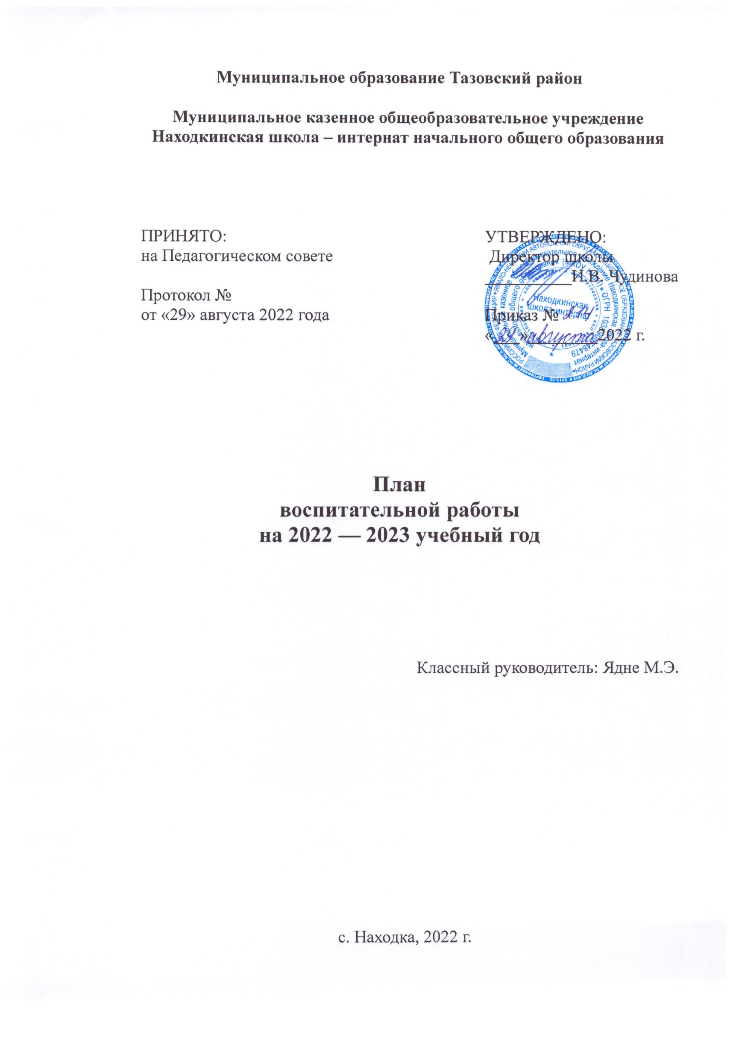

Список учащихся 1 класса
Общие данные учащихся
Ф.И.О. учащегося | Ф.И.О. родителей | Адрес и телефон | статус семьи

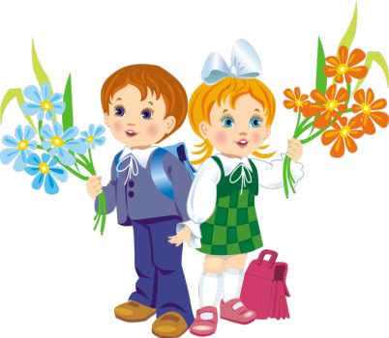
Цели и задачи воспитательной работы в 1 классе на 2022 – 2023 учебный год:

Цель:
формирование у детей навыков самостоятельной деятельности, социальной ответственности, способности чувствовать, понимать себя и другого человека; формирование целостной психологической основы обучения и, в частности, формирование у учащихся положительного отношения и интереса к учению.
Задачи:
- Создать условия для успешной адаптации детей к школьным условиям, снижению школьной тревожности.
- Формировать интерес к процессу и содержанию учебной деятельности.
- Создать условия для развития нравственных качеств личности.
- Формировать коммуникативные навыки, работать над созданием ученического коллектива.
- Создать условия для раскрытия творческого потенциала детей.

Качества, которые необходимо развивать у учащихся:

- Интерес к самому себе.
- Самопризнание себя как личности.
- Управление самим собой.
- Уважение чужого мнения.
Любознательность о вовлеченность в деятельность.
- Эмоциональная устойчивость.
- Мотивация действий и поступков.
Правила построения жизнедеятельности
в классном коллективе:
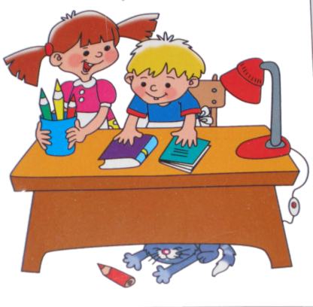
- Воля и труд, дивные всходы дают.
- Всякий человек по делу познается.
- По мере трудов и награда.
- Помогать товарищам по классу.
- Веселье делу не помеха.
- В хорошей артели всяк при деле.
- С кем живешь, с тем и слывешь.
- Здоров будешь – все добудешь.

Работа с родителями:
ЦЕЛЬ: сделать родителей активными участниками педагогического процесса.

ЗАДАЧИ:
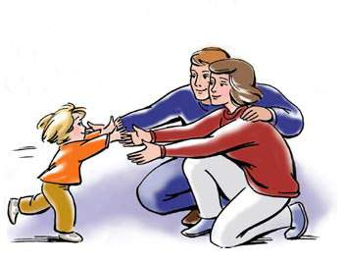
- Постоянное информирование родителей о результатах учёбы, воспитания, душевного состояния, развития ребёнка.
- Организация психолого-педагогического просвещения родителей через систему родительских собраний, тематических и индивидуальных консультаций и собеседований.
- Ознакомление с материальными условиями жизни семьи, ее психологическим климатом, особенностями поведения ребенка в семье.
- Создание условий для благоприятного взаимодействия всех
участников учебно-воспитательного процесса - педагогов, детей и
родителей.
- Привлечение к организации досуга детей по интересам.

СВОБОДНОЕ ОБЩЕНИЕ:
1. Изучение положения каждого ребенка в коллективе и его проблем в общении со сверстниками.
2. Создание в классе положительной эмоциональной атмосферы общения.

№ п/п | Тема собрания | Сроки
1 | Родительское собрание «Адаптация первоклассника в школьной среде» | Сентябрь
2 | Родительское собрание «Конфликт» - как его избежать» | Октябрь
3 | Родительское собрание «Режим младшего школьника» | Декабрь
4 | Родительское собрание «Семейные праздники и традиции» | Февраль
5 | Родительское собрание «Роль родителей в развитии ребенка» | Апрель

ТЕМЫ ( онлайн) РОДИТЕЛЬСКИХ КОНСУЛЬТАЦИЙ:

 | Тема консультации | Сроки
1 | Ознакомление родителей с учебным планом работы школы. | Сентябрь
2 | Занятость во внеурочное время. | Октябрь
3 | Режим младшего школьника. | Ноябрь
4 | Помощь родителей в организации досуга детей. | Декабрь
5 | Культура поведения младших школьников. | Январь
6 | О внимании и внимательности. | Февраль
7 | Как привить любовь к чтению. | Март
8 | Воспитание без насилия. | Апрель
9 | Летний отдых детей. | Май

ОЖИДАЕМЫЕ РЕЗУЛЬТАТЫ:
- У родителей повысится заинтересованность школьной жизнью детей.
- Дети научаться жить дружно, сплочённо.
- Сформируется взаимодействие семьи и школы.

Основные направления воспитательной работы:
1.Гражданско – патриотическое, нравственное воспитание.
Задачи:
- Воспитание российской гражданской идентичности, патриотизма, любви и уважения к Отечеству, чувства гордости за свою Родину, прошлое и настоящее многонационального народа России.
- Усвоение традиционных ценностей многонационального российского общества.
- Формирование личности как активного гражданина – патриота, обладающего политической и правовой культурой, критическим мышлением, способного самостоятельно сделать выбор на основе долга, совести и справедливости.
- Воспитание у обучающихся чувства патриотизма и любви к Родине на примере старших поколений.
- Развитие и углубление знаний об истории и культуре родного края, о Донском казачестве.
- Способствовать формированию основ нравственного самосознания личности (совести) — способности младшего школьника формулировать собственные нравственные обязательства, осуществлять нравственный самоконтроль, требовать от себя выполнения моральных норм, давать нравственную оценку своим и чужим поступкам.
- Способствовать осознанию основ морали — осознанной учащимся необходимости определённого поведения, обусловленного принятыми в обществе представлениями о добре и зле, должном и недопустимом, укрепление у учащегося позитивной нравственной самооценки, самоуважения и жизненного оптимизма.
- Развивать у обучающегося уважительное отношение к родителям, осознанного, заботливого отношения к старшим и младшим; доброжелательность и эмоциональную отзывчивость.
- Создать условия для воспитания волевых качеств ученика, способности к критическому осмыслению своих сильных и слабых сторон.

Ожидаемые результаты:
- Ценностное отношение к России, своему народу, своему краю, отечественному культурно-историческому наследию, государственной символике, законам Российской Федерации, русскому и родному языку, народным традициям, старшему поколению.
- Учащиеся получат начальные представления о правах и обязанностях человека, гражданина, семьянина, товарища. Учащиеся научаться воспитывать в себе такие качества: как доброта, вежливость, честность, правдивость, дружелюбие, взаимовыручка.

2.Учебно – познавательная деятельность.
Задачи:
- Способствовать становлению, развитию и совершенствованию интеллектуальных возможностей учащихся средствами воспитательной работы.
- Создавать учащимся возможность проявлять свои интеллектуальные достижения в школе и за ее пределами.
- Проводить диагностические мероприятия с целью выявления и влияния на кругозор учащихся, на их познавательный интерес, увлечения.
- Ожидаемые результаты:
- Учащиеся научатся проявлять свои интеллектуальные достижения в школе и за её пределами.
- Появится интерес к расширению общего кругозора, к развитию интеллекта

3. Художественно- эстетическое, экологическое воспитание.
Задачи:
- Воспитание основ эстетической культуры, способность различить и видеть прекрасное.
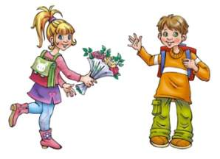
- Развитие художественных способностей.
- Воспитание чувства любви к прекрасному.
- Воспитание нравственного бережного отношения к природе.

Ожидаемые результаты:
- Учащиеся знакомятся основными направлениями эстетической культуры.
- Получат возможность для развития художественных способностей
- и эстетического вкуса.
- Первоначальный опыт эстетического, эмоционально-нравственного отношения к природе.
- Первоначальный опыт участия в природоохранной деятельности в школы.

4.Физкультурно-оздоровительное, воспитание
Задачи:
- Создание условий для сохранения и укрепления здоровья детей.
- Формирование потребности в здоровье, как жизненно важной ценности, сознательного стремления к ведению здорового образа жизни; позитивного отношения учащихся к урокам физической культуры и занятиям спортом.
- Развитие чувства ответственности к своему здоровью и здоровью окружающих людей. Формирование основ экологического сознания на основе признания ценности жизни во всех проявлениях и необходимости ответственного, бережного отношения к окружающей среде.

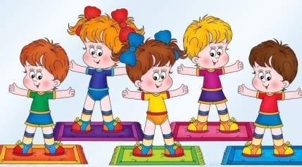
Ожидаемые результаты:
- У учащихся формируются умения и навыки
санитарно - гигиенической культуры,
приучаются к здоровому образу жизни.

Права и обязянности учащихся
Учащиеся имеют право:
- Пользоваться учебными кабинетами, библиотекой, спортзалом.
- Участвовать в обсуждении вопросов по успеваемости, трудовой и учебной дисциплине, а также других вопросов, связанных с учебным процессом.
- Учащиеся имеют право участвовать в общественной жизни коллектива и школы.
Учащиеся обязаны:
- Посещать учебные занятия, школьные линейки, мероприятия.
- Повышать свой культурный и нравственный уровень.
- Соблюдать правила внутреннего распорядка школы.
- Быть дисциплинированными и организованными.
- Беречь школьное имущество.
Ожидаемые результаты:
- Создание сплоченного классного коллектива.
- Сформированность нравственного, познавательного, коммуникативного, художественного и физического потенциалов личности младшего школьника.
- Проявление инициативы и ответственности за порученное дело
- Наличие положительной динамики роста духовно - нравственных качеств личности ребенка
- Участие в конкурсах, концертах, спортивных соревнованиях.
- Посещение спортивных секций, кружков по интересам.
- Удовлетворенности родителей и учащихся жизнедеятельностью класса.

План – сетка воспитательных мероприятий в 1 классе на 2022-2023гг.
Сентябрь
гражданско-патриотическое, нравственное | учебно-  познавательное | художественно-  эстетическое, экологическое | физкультурно-  оздоровительное | работа с родителями
Просмотр видеофильма. «День солидарности в борьбе с терроризмом»  (3.09.) | Классный час:«Путешествие в стану знаний». |  | Спортивная эстафета «Пусть всегда будет солнце»  (2.09) | Праздник для первоклассников.
Классный час: «Государственные символы России». |  | Беседа: « Моя школа» |  | Родительское собрание: «Мой ребенок – ученик. Адаптация к школе».
Беседа: «Село Находка – моя малая родина» | Беседа: « Птицы нашего леса». | Выставка «Дары природы». | Классный час: «Безопасность школьников в сети Интернет» | Индивидуальные беседы.

Октябрь
гражданско-патриотическое, нравственное | учебно-  познавательное | художественно-  эстетическое, экологическое | физкультурно-  оздоровительное | работа с родителями
 | Классный час: «Хлеб- всему голова.» | Конкурс рисунков: «Осенние листья» | Спортивная игра: « Передай мяч»
Просмотр фильма: «Москва – столица нашей Родины» | Экскурсия в школьную библиотеку | Конкурс поделок из природного материала. | Спортивная игра: «Волк и овцы»
Беседа: «Добро и зло в русских народных сказках» | Игра: « Что такое кроссворд» | Классный час: « Осенние мелодии» | Классный час: «Гигиена моего тела».
Классный час  «Правила поведения в общественных местах». | Концерт, посвященный Дню учителя. | Экскурсия в природу (Правила порведения на природе): «Краски осени». |  | Индивидуальные беседы.

Ноябрь
гражданско-патриотическое, нравственное | учебно-  познавательное | художественно-  эстетическое, экологическое | физкультурно-  оздоровительное | работа с родителями
Классный час: « Добро всегда вернётся» | Математическая разминка: « Задачи – шутки» | Разучивание песен о дружбе. | Спортивная игра : « Передай мяч» | Индивидуальные беседы.
Беседа: « Музеи в нашем городе.» | Классный час: « Профессии наших родителей» | Беседа: « Осень в картинах русских художников» | Разучивание танцевальных физминуток.
Классный час: «День народного единства» | Дидактическая игра: « Слова наоборот» |  | Конкурс мини- плакатов: « Мойте руки»
Праздник, посвященный Дню матери. |  |  |  | Родительское собрание: «Первые успехи и неудачи. Адаптация к школе».

Декабрь
гражданско-патриотическое | учебно-  познавательное | художественно-  эстетическое | физкультурно-  оздоровительное | Работа с родителями
Практическая игра «Учимся правильно дружить | Бееда: « Что такое крассворд» | Скоро Новый год!: Разучивание песен про Новый год | Классный час «Витамины -что это?». | Индивидуальные беседы.
Классный час.: «Что такое хорошо, что такое плохо?» |  |  | Народные игры на воздухе.
Классный час: «Права человека » | Познавательная игра: « Дикие животные» | Работа в Мастерской Деда Мороза | Конкурс рисунков: «Продукты витамин С» | Родительское собрание «Режим младшего школьника»
 | Внеклассное чтение: «Зимние сказки» |  | Классный час «Зимние игры и забавы – веселье и опасность». | .

Январь
гражданско-патриотическое | учебно-  познавательное | художественно-  эстетическое | физкультурно-  оздоровительное | Работа с родителями
 | Классный час: «Мир профессий» | Экскурсия в природу ( по репродукциям художников): «Зима». |  | Индивидуальные беседы.
Конкурс рисунков «Мир встречает Рождество». | Дидактическая игра: « Придумываем загадки» | Беседа : «Зимние забавы в картинах русских художников» | Анализ плакатов: «Моя безопасность
Беседа:  «Я-Россиянин | Классный час: «Как развить внимание». |  | Беседа: Правила закаливания. | Родительское собрание: «Особенности развития детей мл.шк.возраста».

Февраль
гражданско-патриотическое, нравственное | учебно-  познавательное | художественно-  эстетическое, экологическое | физкультурно-  оздоровительное | Работа с родителями
 | Беседа: « Куда уходит снег» |  | Разучивание зимних спортивных игр.
Чтение книг о героях России. | Классный час: «Кто родился зимой» ( про птиц и диких животных | Изготовление праздничной открытки к 23 февраля. | Беседа: «Зачем мы едим» | Родительское собрание «Семейные праздники и традиции»
Классный час: «23 февраля- день защитника Отечества» |  | Выставка рисунков: « Военная техника российской армии» | Разучивание физ.минуток под военные песни
Классный час: « Военная техника российской армии

Март

гражданско-патриотическое, нравственное | учебно-  познавательное | художественно-  эстетическое, экологическое | физкультурно-  оздоровительное | Работа с родителями
 | Творческий проект: «Профессии наших мам» | КТД: «Поздравляем всех женщин страны». | Классный час: «Режим дня» | Индивидуальные беседы.
Классный час: « Мамы разные нужны, мамы всякие важны» | Математический марафон: « Решаем головоломки» | Классный час: «Птичьи разговоры». | Конкурс групповых плакатов: «Утренняя зарядка»
Конкурс стихов «Международный женский день» | Беседа: « Сколько в мире животных» | Разучивание детских песен про маму. | Разучивание спортивных игр на воздухе.
 |  | Экскурсия в природу ( по репродукциям художников)«Весна».

Апрель
гражданско-патриотическое, нравственное | учебно-  познавательное | художественно-  эстетическое, экологическое | физкультурно-  оздоровительное | Работа с родителями
Классный час: « Честным жить легко» |  | Развлекательная игра: «1- апреля День смеха» | Спортивные игры на воздухе. | Родительское собрание «Роль родителей в развитии ребенка»
Беседа : Фотоальбомы про Верхотурье. | Классный час: «Чем полезно море» | Конкурс рисунков: «Клоун» | Разучивание комплекса утренней гимнастики.
Конкурс загадок про добро и добрые дела. | Беседа: «Опасные природные явления» | Классный час: « Всероссийский субботник» | Чтение стихов о спорте. | Индивидуальные беседы.
 | Беседа:» Как появляются слова.» |  | Классный час; Как правильно питаться.

Май
гражданско-патриотическое, нравственное | учебно-  познавательное | художественно-  эстетическое, экологическое | физкультурно-  оздоровительное | Работа с родителями
Классный час: День Победы. |  | Конкур рисунков: «Салют Победы.» | Спортивные игры на воздухе.
Беседа : Фотоальбомы военных лет. | Классный час: Энциклопедии для школьников. | Изготовление открыток к Дню Победы. | Разучивание комплекса утренней гимнастики. | Родительское собрание «Роль родителей в развитии ребенка»
Конкурс стихов о Победе. | Беседа: « Что такое робототехника» | Классный час: «Как закаляться летом» | Чтение стихов о спорте.

Литература
- Бордовская Н.В., Реан А.А. Педагогика : учебное пособие. СПб: Питер, 2006.
- Внеклассные мероприятия/Авт.-сост. О.Е. Жиренко и др. – М.: ВАКО, 2007.
- Внеклассные мероприятия – Волгоград: Учитель,2007.
- Дневник классного руководителя/Авт. –сост. И.В. Колесник. – Саратов:
«Лицей» ,2005.
- Классные часы в 1-4 классах/Авт.-сост. И.В. Персидская и др.- Волгоград: «Учитель», 2007.
- Классные часы 2 класс/Авт.-сост. Г.П.Попова - Волгоград: «Учитель», 2008.
- Классные часы 3 класс/Авт.-сост. Г.П.Попова - Волгоград: «Учитель», 2008.
- Мимрошниченко Т.А. Организация деятельности классного руководителя в ОУ.- Волгоград: ИТД «Корифей»- 2005 г .
- Педагогический энциклопедический словарь/ гл. ред. Б.М. Бим-Бад, редкол.: М.М. Безруких, В.А. Болотов, Л.С Глебова и др. – М.: БРЭ, 2009.
- Родительские собрания 2 класс. На пути к пониманию ребенка/ О.В. Павлова – Волгоград: «Учитель», 2008.
- Спутник классного руководителя. 1-4 классы/ Авт.-сост. Н.А.Максименко. - Волгоград: «Учитель», 2008.
- Школьные праздники. Выпуск 8. Екатеринбург. - Издательство Т.И. Возяковой, 2001.
- Школьные праздники. Выпуск 9. Екатеринбург. - Издательство Т.И. Возяковой, 2001.

